2^{ο} ΛΥΚΕΙΟ ΚΟΜΟΤΗΝΗΣ
ΤΜΗΜΑ: Α3
ΧΡΟΝΙΑ: 2011-2012
ΤΙΤΛΟΣ ΕΡΓΑΣΙΑΣ :
« Άθληση και νέοι: Πηγή ζωής ή μόδα της εποχής;»

ΣΤΟΧΟΣ ΈΡΕΥΝΑΣ: Στην εργασία αυτή στόχος μας αποτέλεσε η διερεύνηση των συνηθειών των νέων σχετικά με την άθληση. Εκείνο που προσπαθήσαμε να διερευνήσουμε ήταν το κατά πόσο αυτή έχει εμφυτευθεί στην ψυχοσύνθεση των νέων έτσι ώστε η ενασχόληση με αυτή να αποτελεί στάση ζωής ή αν τελικά είναι μία παροδική συνήθεια που επηρεάζεται από τα πρότυπα και τη μόδα της εποχής.

ΔΟΜΗ: Προκειμένου να διερευνήσουμε το θέμα που μας απασχόλησε το χωρίσαμε σε δύο υποενότητες. Στην πρώτη ασχοληθήκαμε με τη διερεύνηση των συνηθειών των νέων σχετικά με τον αθλητισμό και γενικότερα τη διάθεση του ελεύθερου χρόνου τους. Στο στάδιο αυτό χρησιμοποιήσαμε ως ερευνητικό εργαλείο ερωτηματολόγια που συντάξαμε και στη συνέχεια επεξεργαστήκαμε στην ολομέλεια της ομάδας. Στη δεύτερη προβληματιστήκαμε σχετικά με τον βαθμό επίδρασης του σχολείου στη διαμόρφωση μίας υγιούς σχέσης των νέων με την άθληση. Στη διερεύνηση αυτού του θέματος στηριχτήκαμε στην έρευνα πηγών και σε συνεντεύξεις που πήραμε από τον υπεύθυνο του γραφείου Φυσικής Αγωγής αλλά και από συμμαθητές μας.

ΕΙΣΑΓΩΓΗ- ΑΦΟΡΜΗΣΗ

Αφετηρία του προβληματισμού μας αποτέλεσαν δύο ερωτήσεις που καταγράφηκαν από τους καθηγητές στον πίνακα δίνοντας μας έτσι τα κατάλληλα ερεθίσματα, ώστε να συγκεκριμενοποιηθεί το θέμα της εργασίας, για να μπορέσουμε να ορίσουμε το πλαίσιο μέσα στο οποίο θα κινούνταν η έρευνα μας.

ΠΕΡΙΓΡΑΦΗ ΔΙΑΔΙΚΑΣΙΑΣ
Τα ερωτήματα που επεξεργαστήκαμε ήταν τα εξής:
- Ποιες είναι οι πρώτες λέξεις που σας έρχονται στο νου, όταν ακούτε τις λέξεις «άθλημα», «αθλητισμός» ή «φυσική άσκηση»;
- Ποιες είναι οι πρώτες σκέψεις που σας δημιουργούνται, όταν προχωράτε στον σχεδιασμό ενός ελεύθερου απογεύματος ή σαββατοκύριακου;
Τα ερωτήματα αυτά αποτέλεσαν το ερέθισμα, προκειμένου η κάθε ομάδα να εξωτερικεύσει αυθόρμητα τις σκέψεις και τα συναισθήματα της αναφορικά μ’ αυτά τα θέματα. Οι σκέψεις και τα συναισθήματα αυτά αποτυπώθηκαν σε χαρτόνια με τη συμβολή των μέσων που μας είχαν δοθεί. Στη συνέχεια τα τεχνήματα αυτά παρουσιάστηκαν από τα μέλη κάθε ομάδας στην ολομέλεια του τμήματος, ώστε να προκύψουν κάποια γενικά συμπεράσματα, που στη συνέχεια αποτέλεσαν δομικά στοιχεία της εργασίας.

ΣΥΜΠΕΡΑΣΜΑΤΑ

Α. ΑΘΛΗΣΗ

Ομόφωνα καταλήξαμε στο συμπέρασμα ότι ο αθλητισμός έχει περισσότερες θετικές από αρνητικές επιδράσεις στην καθημερινότητα και στην ψυχοσύνθεση των νέων. Είναι τρόπος ζωής και μέσο έκφρασης συναισθημάτων. Για τους νέους ο αθλητισμός αποτελεί μια όαση μέσα στη μουντή πραγματικότητα και ένα μέσο εκτόνωσης και αποβολής των αρνητικών συναισθημάτων, που συσσωρεύονται από την πίεση της καθημερινότητας. Επίσης, είναι ένα ουσιαστικό μέσο ψυχαγωγίας, που ψυχαγωγεί με υγιή τρόπο. Επιπροσθέτως, βοηθά στην ανάπτυξη διαπροσωπικών σχέσεων με άλλα άτομα επιτυγχάνοντας έτσι την κοινωνική αναγνώριση και τη συναισθηματική πληρότητα. Τέλος, βοηθά στη βελτίωση της φυσικής κατάστασης και την ενίσχυση της υγείας.
Παρ’ όλα αυτά ο αθλητισμός έχει και κάποια μειονεκτήματα, που ποικίλουν και πρέπει να αντιμετωπιστούν με ιδιαίτερη προσοχή διότι εύκολα μπορούν να βλάψουν την ήδη ευάλωτη λόγω ηλικίας κοινωνική ομάδα των νέων. Αυτά είναι ο υπερβολικός ανταγωνισμός και ο πρωταθλητισμός, ο οποίος εύκολα μπορεί να παρασύρει τους νέους και να τους οδηγήσει στη χρήση αναβολικών ουσιών με καταστροφικές συνέπειες γι’ αυτούς.

Β. ΕΛΕΥΘΕΡΟΣ ΧΡΟΝΟΣ

Ο ελεύθερος χρόνος αποτελεί αναπόσπαστο κομμάτι τις καθημερινότητας των νέων και είναι ένα ευχάριστο στοιχείο που είναι απαραίτητο, ώστε τα παιδιά να αντλούν κουράγιο, για να αντιμετωπίζουν τις δυσκολίες της καθημερινότητας. Ο τρόπος που οι νέοι διαχειρίζονται τον ελεύθερο χρόνο τους χωρίζεται σε δύο κατηγορίες ανάλογα με τον τρόπο που επιλέγουν, για να τον καλύψουν. Η πρώτη αφορά στην ορθολογική χρήση κατά την οποία οι νέοι ασχολούνται με δημιουργικές δραστηριότητες, όπως την άθληση ή μέσα που προάγουν την πνευματική τους καλλιέργεια και διευρύνουν τους πνευματικούς τους ορίζοντες καθιστώντας τους πιο ολοκληρωμένους και ουσιαστικά μορφωμένους ανθρώπους, ενώ παράλληλα συμβάλλουν στην κοινωνικοποίηση τους. Από την άλλη η δεύτερη αφορά στην κατασπατάληση του ελεύθερου χρόνου με την υπερβολική προσκόλληση στην τηλεόραση, τον ηλεκτρονικό υπολογιστή ή σε άλλα μέσα που παρέχουν πλασματική και επιφανειακή διασκέδαση χωρίς να προσφέρουν κάτι ουσιαστικό.

1^{η} ΥΠΟΕΝΟΤΗΤΑ

ΤΙΤΛΟΣ ΥΠΟΕΝΟΤΗΤΑΣ :
“Διερεύνηση των συνηθειών των νέων ως προς την άθληση και τη διάθεση του ελεύθερου χρόνου”

ΕΡΕΥΝΗΤΙΚΟ ΕΡΓΑΛΕΙΟ : Ερωτηματολόγιο

ΠΕΡΙΓΡΑΦΗ ΔΙΑΔΙΚΑΣΙΑΣ: Αρχικά διατυπώσαμε συλλογικά ερωτήσεις που θα περιείχε το ερωτηματολόγιο και στη συνέχεια τους δώσαμε ηλεκτρονική μορφή. Αφού τα εκτυπώσαμε, τα μοιράσαμε σε παιδιά ηλικίας 12-18 ετών, για να τα συμπληρώσουν. Κατόπιν τα συμπληρωμένα ερωτηματολόγια δόθηκαν στις ομάδες - κάθε ομάδα πήρε ίσο αριθμό ερωτηματολογίων - και ανέλυσαν τα αποτελέσματα. Τέλος μια μικρή ομάδα παιδιών ανέλαβε να βγάλει τα γενικά συμπεράσματα των αποτελεσμάτων.

ΕΡΩΤΗΜΑΤΟΛΟΓΙΟ:

Ερωτηματολόγιο με θέμα :
«Διερεύνηση των συνηθειών των εφήβων σε σχέση με την άθληση και τη διάθεση του ελεύθερου χρόνου τους»
ΦΥΛΟ:
ΗΛΙΚΙΑ:
1. Έχεις ασχοληθεί ποτέ με τον αθλητισμό; (Σημείωσε ένα √ στην απάντηση που επιθυμείς)
ΝΑΙ
ΟΧΙ

2. Από ποια ηλικία ξεκίνησες τον αθλητισμό; (Κύκλωσε την απάντηση που επιθυμείς)
4-6 | 7 - 9 | 10- 12 | 13 - 15 | 16 -18

3. Με τι είδους άθλημα ασχολήθηκες; (Σημείωσε ένα √ στην απάντηση που επιθυμείς)
ΟΜΑΔΙΚΟ
ΑΤΟΜΙΚΟ

4. Γιατί ασχολήθηκες με το συγκεκριμένο άθλημα; (Σημείωσε ένα √ σε όσες απαντήσεις επιθυμείς)
Το επέλεξαν οι γονείς μου
Για να γνωρίσω φίλους
Ασχολούνταν και οι φίλοι μου
Θεωρείται κατά κανόνα ανδρικό άθλημα
Θεωρείται κατά κανόνα γυναικείο άθλημα
Είναι πολύ διαδεδομένο
Μου άρεσε πάντα
(άλλο)………………………………….
(άλλο)………………………………….

5. Πόσες μέρες την εβδομάδα αθλείσαι; (Κύκλωσε την απάντηση που επιθυμείς)
1 | 2 | 3 | 4 | 5 | 6 | 7

6. Η ενασχόληση σου με τον αθλητισμό ήταν συνεχόμενη ή διακεκομμένη; (Σημείωσε ένα √ στην απάντηση που επιθυμείς)
ΣΥΝΕΧΟΜΕΝΗ
ΔΙΑΚΕΚΟΜΜΕΝΗ

7. Αν σταμάτησες την άθληση γιατί το έκανες; (Σημείωσε ένα √ σε όσες επιλογές θέλεις)
Βαρέθηκα
Έλλειψη χρόνου
Φόρτος μαθημάτων
Οικονομικοί λόγοι
Κουραζόμουν
Ιατρικό πρόβλημα
Κακές σχέσεις με προπονητή και συμπαίκτες
Οικογενειακά προβλήματα
(άλλο)………..

8. Γιατί αθλείσαι; (Σημείωσε ένα √ σε όσες επιλογές θέλεις)
Για να είμαι παρέα με τους φίλους μου
Λόγους αισθητικής (εξωτερική εμφάνιση)
Υγεία
Ευχάριστη απασχόληση
Με προέτρεψαν οι γονείς μου
Ήθελα να μοιάσω στον αγαπημένο μου αθλητή
Ευκαιρία επαγγελματικής αποκατάστασης
(άλλο)……………………………………..

9. Έκανες έστω και μία φορά ένα από τα παρακάτω αθλήματα; (Σημείωσε ένα √ σε όσες επιλογές θέλεις)
Γιόγκα
Μπόντιμπίλντιγκ
Πιλάτες
Κραφτς
Μπόντιμπαμπ
Κικμπόξινγκ
Καποέϊρα
Πανκούρ
Στεπς
Τέϊκβοντό

10. Γιατί επέλεξες κάποιο από τα παραπάνω είδη γυμναστικής; (Σημείωσε ένα √ σε όσες επιλογές θέλεις)
Διασκέδαση
Σωματική άσκηση
Τα έκαναν οι φίλοι μου
Είναι μοντέρνο
Εκτόνωση
Ψυχική ηρεμία
(άλλο)……………….

11. Με ποιον από τους παρακάτω τρόπους θα επέλεγες να γεμίσεις τον ελεύθερο χρόνο σου; (Σημείωσε ένα √ σε όσες επιλογές θέλεις)
Νυχτερινή έξοδος
Παρακολούθηση τηλεόρασης
Βόλτα με φίλους
Γυμναστήριο
Άθληση στο σπίτι
Άθληση σε φυσικό περιβάλλον
Ανάγνωση βιβλίων
Ενασχόληση με υπολογιστή
Ενασχόληση με μουσική
Δημιουργικές δραστηριότητες
Σινεμά
(άλλο)……………………

12. Με ποιον από τους παρακάτω τρόπους δεν θα επέλεγες ποτέ να γεμίσεις τον ελεύθερο χρόνο σου; (Σημείωσε ένα √σε όσες επιλογές θέλεις)
Νυχτερινή έξοδος
Παρακολούθηση τηλεόρασης
Βόλτα με φίλους
Γυμναστήριο
Άθληση στο σπίτι
Άθληση σε φυσικό περιβάλλον
Ανάγνωση βιβλίων
Ενασχόληση με υπολογιστή
Ενασχόληση με μουσική
Δημιουργικές δραστηριότητες
Σινεμά
(άλλο)……………………

13. Γιατί απορρίπτεις τους παραπάνω τρόπους ψυχαγωγίας;(Σημείωσε ένα √σε όσες επιλογές θέλεις)
Είναι ανιαροί
Δεν έχουν πλάκα
Είναι ξεπερασμένοι
Δεν θα τους επέλεγαν και οι φίλοι μου
Τους θεωρώ κουραστικούς
Δεν τα καταφέρνω
Θα με σχολιάσουν αρνητικά οι φίλοι μου
Δεν μου αρέσουν
Οικονομικοί λόγοι
Τους θεωρώ χάσιμο χρόνου
(άλλο)…………………….

ΣΥΜΠΕΡΑΣΜΑΤΑ:

Σύμφωνα με τα συμπεράσματα που βγάλαμε αναλύοντας τα ερωτηματολόγια διαπιστώσαμε ότι η πλειονότητα των νέων ασχολείται με τον αθλητισμό.
Αρχικά κυριαρχεί η ενασχόληση με τα ομαδικά αθλήματα τα οποία ξεκινούν από την ηλικία των 7 με 9 ετών. Ο λόγος για τον οποίο ξεκίνησαν την άθληση διαπιστώθηκε ότι ήταν, γιατί τους άρεσε πάντα, αν και πολλοί από αυτούς ασχοληθήκαν λόγω ενασχόλησης των φίλων τους. Επίσης διαπιστώθηκε ότι ξεκίνησαν να ασχολούνται με την άθληση για λόγους ευχάριστης απασχόλησης, για λόγους υγείας και για την εξωτερική τους εμφάνιση. Επιπλέον, είδαμε ότι οι περισσότεροι νέοι αθλούνται 3-4 φορές την εβδομάδα, αν και πολλοί από αυτούς διακόπτουν τις αθλητικές τους δραστηριότητες σε κάποια φάση της σχολικής τους ζωής. Ο λόγος ήταν η έλλειψη χρόνου σε συνδυασμό με τον φόρτο μαθημάτων, ενώ ορισμένοι διακόπτουν την αθλητική τους δραστηριότητα είτε από ανία είτε από κούραση.
Από την άλλη μεριά η πλειοψηφία των νέων ασχολήθηκαν με την γιόγκα αλλά και με τα στεπς. Η επιλογή αυτών των ειδών άθλησης οφείλονται στους εξής λόγους:
Α) για σωματική άσκηση
Β) για ψυχική ηρεμία
Γ) για διασκέδαση
Ένα άλλο θέμα το οποίο αναλύθηκε ήταν ο ελεύθερος χρόνος στο οποίο υπάρχουν αντιφάσεις στις απαντήσεις. Από τα ερωτηματολόγια προέκυψε ότι οι νέοι σχεδόν στο σύνολο τους δε θα διάλεγαν να διαβάσουν βιβλία, να παρακολουθήσουν τηλεόραση και να ασχοληθούν με τον υπολογιστή. Ο λόγος είναι, γιατί τα θεωρούν χάσιμο χρόνου ή δεν τους αρέσει.

ΔΙΑΓΡΑΜΜΑΤΑ:

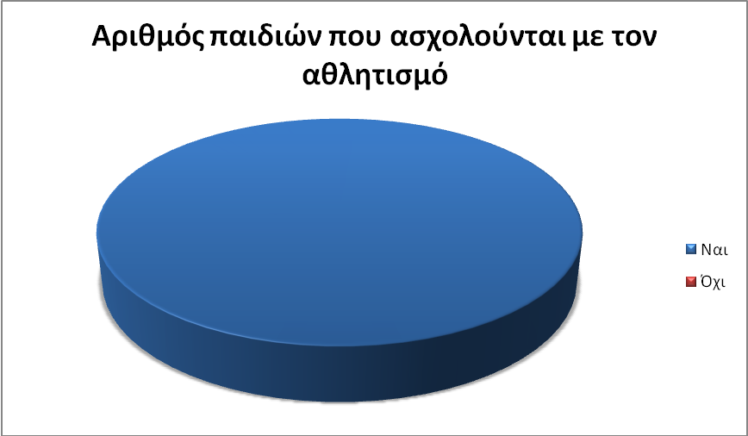

Ηλικία πρώτης επαφής με τον αθλητισμό
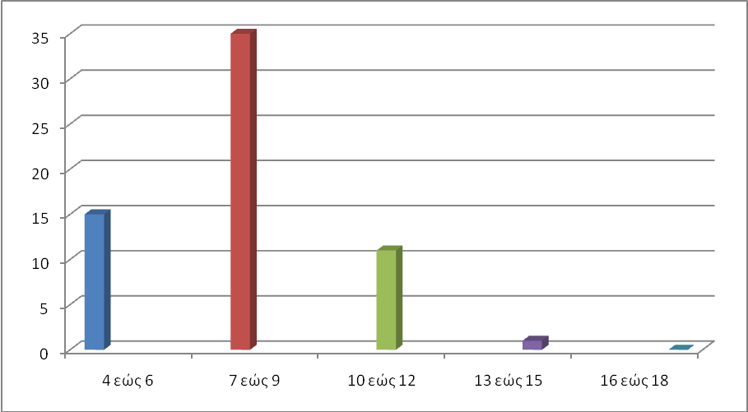

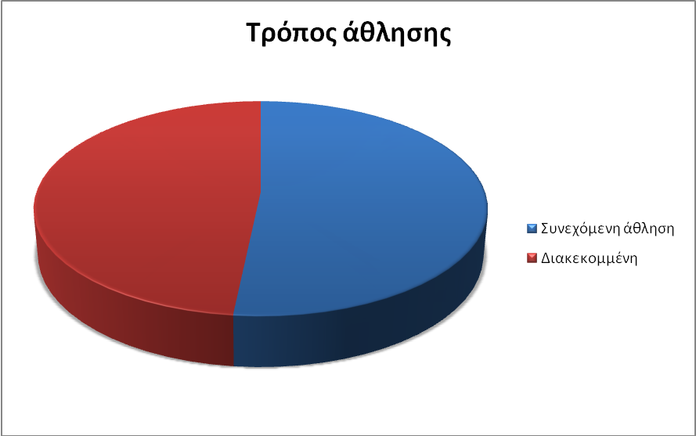

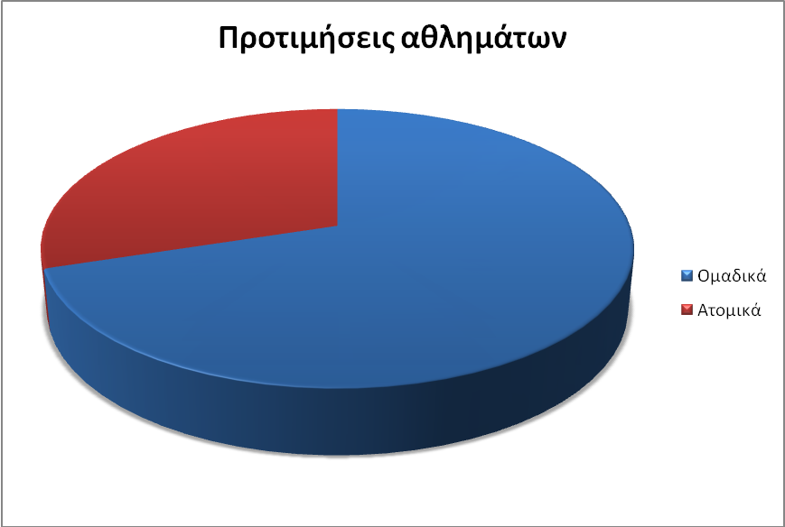

Λόγοι ενασχόλησης με τον αθλητισμό

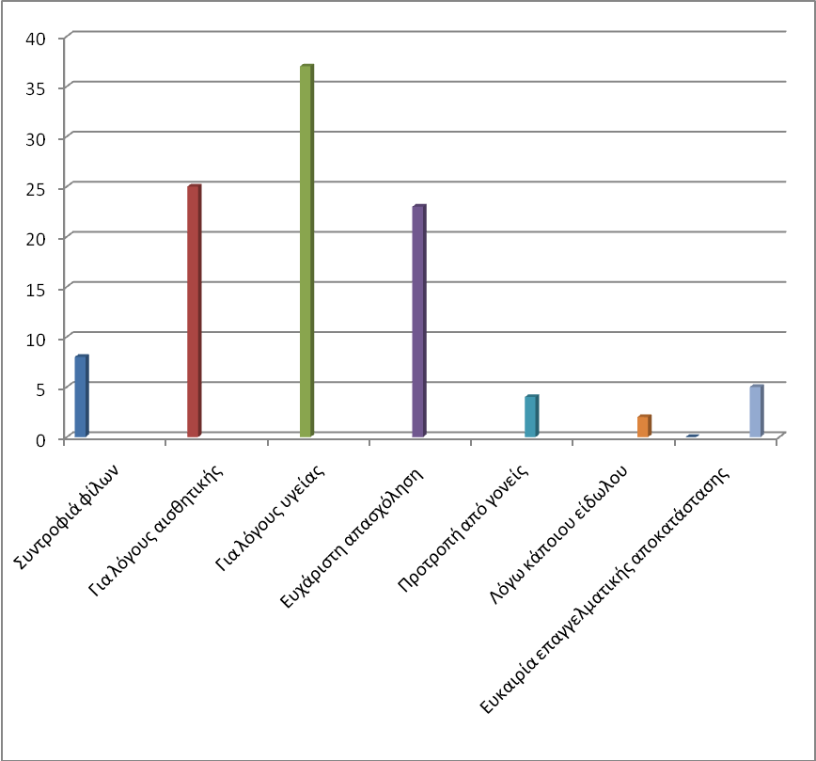

ΣΥΜΠΕΡΑΣΜΑΤΑ ΓΕΝΙΚΑ :

Παρατηρώντας τις απαντήσεις των ερωτηματολογίων εντύπωση μας προξένησε το γεγονός ότι η ενασχόληση με τον υπολογιστή απορρίφθηκε από τους περισσότερους νέους ως ανιαρός τρόπος διασκέδασης και μάλιστα κατατάχθηκε στην ίδια κατηγορία με το διάβασμα βιβλίων, πράγμα που δεν ήταν αναμενόμενο με βάση την καθημερινή μας εμπειρία. Αυτό μας δημιούργησε την εντύπωση ότι οι περισσότεροι μαθητές απάντησαν σε κάποιες ερωτήσεις με βάση κάποια πρότυπα απαντήσεων και όχι απόλυτα ειλικρινά.

2^{η} ΥΠΟΕΝΟΤΗΤΑ

ΤΙΤΛΟΣ ΥΠΟΕΝΟΤΗΤΑΣ :
“Ο ρόλος του σχολείου στη διαμόρφωση της ιδέας του αθλητισμού”

ΣΚΟΠΟΣ ΕΡΕΥΝΑΣ : Η διερεύνηση του τρόπου με τον οποίο το σχολείο συμβάλλει στη διαμόρφωση της ιδέας του αθλητισμού και στη δημιουργία μίας ουσιαστικής σχέσης των μαθητών με τον αθλητισμό σε όλη την διάρκεια της ζωής τους.

Α)
ΕΡΕΥΝΗΤΙΚΟ ΕΡΓΑΛΕΙΟ : Βιβλιογραφική έρευνα

ΠΕΡΙΓΡΑΦΗ ΔΙΑΔΙΚΑΣΙΑΣ : Στο στάδιο αυτό κληθήκαμε να αναλύσουμε πηγές που μας δόθηκαν από τους υπεύθυνους καθηγητές. Στην επεξεργασία αυτή στόχος ήταν να απαντήσουμε σε μια σειρά ερωτήσεων, οι οποίες υπηρετούσαν τους στόχους της έρευνας. Οι πηγές αυτές ήταν οι εξής: 1) Η έννοια της φυσικής αγωγής και το σχολείο, άρθρο της Βιβής Γκαράνη, 2) Η ανάγκη για αλλαγές στη Φυσική Αγωγή στην εκπαίδευση, άρθρο του Κώστα Αλεξίου δημοσιευμένο σε εφημερίδα (31/01/2010), 3) Οδηγίες για τη διδασκαλία της Φυσικής Αγωγής στο Γυμνάσιο και το Λύκειο, ΥΠΕΠΘ, 4) Σχολικός αθλητισμός : Μύθοι και πραγματικότητα, άρθρο του Παναγιώτη Χ. Κάρδαρη, 5) Ψήφισμα του Ευρωπαϊκού Κοινοβουλίου της 13^{ης} Νοεμβρίου 2007, «Ο ρόλος του αθλητισμού στην εκπαίδευση».

ΠΑΡΟΥΣΙΑΣΗ ΣΤΟΙΧΕΙΩΝ ΑΝΑ ΕΡΩΤΗΣΗ:

- Ποιοι είναι οι στόχοι που καλλιεργούνται μέσω της άσκησης ;

Όπως μπορούμε να συμπεράνουμε από τα κείμενα που επεξεργαστήκαμε οι στόχοι που καλλιεργούνται μέσω της άσκησης είναι η κινητικότητα, η κοινωνικότητα, η υγιεινή, το ήθος και η γνώση.

- Που οφείλεται το γεγονός ότι η άσκηση δεν έχει γίνει τρόπος ζωής ;

Σύμφωνα με το άρθρο της Βιβής Γκαράνη το διάστημα στο οποίο γυμνάζονται οι Έλληνες είναι μηδαμινό και περιορίζεται στους τρεις θερινούς μήνες. Αυτό προκύπτει, καθώς τους Έλληνες τους ενδιαφέρει περισσότερο η εξωτερική τους εμφάνιση και λιγότερο η υγεία τους, το οποίο οφείλεται στο γεγονός ότι τα παιδιά δεν έχουν τα κατάλληλα ερεθίσματα από την οικογένεια και το σχολείο. Σε αυτό προστίθεται η καθιστική ζωή που κάνουν οι έφηβοι, αλλά και το φαινόμενο της παχυσαρκίας που εμφανίζεται οξυμένο στη χώρα μας και δυσχεραίνει την ενασχόληση με την άθληση. Παρ’ όλα αυτά το μεγαλύτερο αίτιο εξαιτίας του οποίου η άσκηση δεν έχει γίνει τρόπος ζωής αναφέρεται αναλυτικά στο άρθρο του κ. Κώστα Αλεξίου και είναι η έλλειψη χρόνου λόγω του υπερβολικού φόρτου μαθημάτων.

- Ποια είναι τα στοιχεία που μας κάνουν φανερό το γεγονός ότι οι μαθητές της χώρας μας δεν είναι προσανατολισμένοι στη δια βίου άσκηση ;

Το γεγονός ότι οι μαθητές της χώρας μας δεν είναι προσανατολισμένοι στη «δια βίου άσκηση» αποτελεί ένα δυσάρεστο γεγονός. Και οφείλεται στο ότι η άσκηση δεν έχει γίνει τρόπος ζωής, καθώς τα παιδιά δεν έχουν λάβει τα κατάλληλα ερεθίσματα. Τα ελληνόπουλα λόγω της ελλιπής άσκησης είναι τα πιο παχύσαρκα παιδιά στο σύνολο της ευρωπαϊκής ένωσης. Γι’ αυτό το γεγονός κατέχει το μεγαλύτερο μερίδιο ευθύνης το εκπαιδευτικό σύστημα καθώς δεν αφιερώνεται πολύς χρόνος από την μεριά του σχολείου για την Φ.Α.. Έτσι πρέπει να γίνει αναδιάρθρωση των στόχων της Φ.Α. και αύξηση των ωρών διδασκαλίας της, ώστε τα παιδιά από παιδιά των play stations και των computer να γίνουν δραστήρια και να επανέλθει το ενδιαφέρον τους για την άθληση.

- Ποιοι είναι οι σκοποί της φυσικής αγωγής ανά βαθμίδα εκπαίδευσης ;

Όσον αφορά την πρωτοβάθμια εκπαίδευση μέσω της Φ.Α. τροποποιούνται οι διατροφικές συνήθειες. Επίσης η άσκηση αποτελεί μέσω προαγωγής της υγείας και διδάσκει νέες δεξιότητες καθώς βοηθά τόσο στη σωματική ανάπτυξη όσο και στην πνευματική καλλιέργεια. Μέσω της άσκησης και της φυσικής αγωγής αναπτύσσονται και ηθικές αξίες, όπως είναι η τιμιότητα , η αξιοκρατία , ο συναγωνισμός και η ευγενής άμυλα. Τέλος, στόχο της Φ.Α. αποτελεί η πρόληψη και η βελτίωση κάποιων μορφολογικών δυσλειτουργιών, όπως κύφωση και σκολίωση. Στη δευτεροβάθμια εκπαίδευση, στο γυμνάσιο η φυσική αγωγή μπορεί να εφοδιάσει τους μαθητές με συγκεκριμένες δυνατότητες σε πιο περιορισμένο, όμως, πλαίσιο και να τους προσανατολίσει στον ερασιτεχνικό αθλητισμό. Επίσης, όπως και στην τριτοβάθμια αποτελεί πρόληψη χρόνιων παθήσεων λ.χ. παχυσαρκία, διαβήτης, οστεοπόρωση κτλ. Στο λύκειο σημαντικότερη είναι η ανάπτυξη σχέσεων και η συνειδητοποίηση της σημασίας της ψυχικής, της συναισθηματικής, της κοινωνικής και σωματικής υγείας.

- Ποια αιτήματα της Ε.Ε. δείχνουν την τεράστια σημασία που δίνει στο μάθημα της φυσικής αγωγής στην εκπαίδευση;
Με βάση το ψήφισμα του ευρωπαϊκού κοινοβουλίου της 13^{ης} Νοεμβρίου 2007 «Ο ρόλος του αθλητισμού στην εκπαίδευση» , καταλήγουμε στο συμπέρασμα ότι η Ε.Ε. δίνει μεγάλη βαρύτητα στην φυσική αγωγή στην εκπαίδευση.
Κατ’ αρχάς, καταλήγουμε σ’ αυτό το συμπέρασμα, διότι η Ε.Ε. δίνει έμφαση σε αιτήματα που αφορούν σημαντικά κοινωνικά φαινόμενα, όπως για παράδειγμα η κοινωνική ενσωμάτωση, η κοινωνικοποίηση, αλλά και διαφορές κοινωνικές αξίες που μεταδίδονται μέσω του αθλητισμού. Αυτές μπορεί να είναι η δικαιοσύνη, η τήρηση των κανόνων, ο σεβασμός και το ομαδικό πνεύμα. Το κυριότερο όμως αίτημα της φυσικής αγωγής, είναι αυτό που πραγματεύεται τις κοινωνικές ανισότητες μεταξύ των δυο φύλων. Το ευρωπαϊκό κοινοβούλιο καλεί τα κράτη μέλη να πάρουν τέτοια μέτρα στην εκπαίδευση της φυσικής αγωγής, έτσι ώστε να καταπολεμηθούν και να εξαλειφθούν φαινόμενα σεξουαλικής παρενόχλησης και κακοποίησης.
Συγκεκριμένα, η Ε.Ε., καλεί τα κράτη μέλη να προωθήσουν την ανάπτυξη της υγείας μέσω του υψηλότερου βαθμού ενσωμάτωσης μεταξύ αθλητισμού και θεωρητικών μαθημάτων. Ζητεί να εξασφαλιστεί ότι θα δοθεί μεγαλύτερη έμφαση στην ανάπτυξη της υγείας , προωθώντας μια σωματική δραστηριότητα ειδική για την συγκεκριμένη λειτουργία. Ακόμη καλεί επειγόντως τα κράτη μέλη να πραγματοποιήσουν ενημερωτικές εκστρατείες για την ανάγκη υιοθέτησης υγιεινού τρόπου ζωής. Προτείνει να ενισχυθεί το έργο της ομάδας εμπειρογνωμόνων που συμμετέχουν στην Ε.Ε. για την διατροφή, την σωματική δραστηριότητα και υγεία μέσω της συμμετοχής καθηγητών φυσικής αγωγής στον τομέα του αθλητισμού. Απαιτεί να κατασταθεί υποχρεωτική η φυσική αγωγή στην πρωτοβάθμια και δευτεροβάθμια εκπαίδευση και να εξασφαλιστούν τουλάχιστον τρία μαθήματα Φ.Α. την εβδομάδα. Ενθαρρύνει τα κράτη μέλη να εκσυγχρονίσουν και να βελτιώσουν τις πολιτικές τους στον τομέα της Φ.Α. ώστε να υπάρξει ισορροπία μεταξύ των φυσικών δραστηριοτήτων στα σχολεία και να επενδύσουν σε ποιοτικές αθλητικές εγκαταστάσεις. Ένα άλλο αίτημα της Ε.Ε. που δείχνει την σημασία της Φ.Α. είναι τα γεγονός ότι καλεί επειγόντως τα κράτη μέλη να υποστηρίξουν ενεργά μορφές σωματικής δραστηριότητας και να βελτιώσουν τον διάλογο μεταξύ καθηγητών φυσικής αγωγής και εξωσχολικών αθλητικών ενώσεων. Τέλος, παροτρύνει την επιτροπή να προσδιορίσει τις καλύτερες πρακτικές όσον αφορά την καταπολέμηση της σεξουαλικής παρενόχλησης και κακοποίησης στο τομέα του αθλητισμού και παραινεί να υιοθετήσουν μέτρα πρόληψης και εξάλειψης και να προβούν σε ενημερωτικές εκστρατείες.

- Τι θεωρεί απαραίτητο η Ε.Ε. να γίνει, ώστε να προωθηθεί το μάθημα της φυσικής αγωγής;
Μέσα από το ψήφισμα του Ευρωπαϊκού Κοινοβουλίου (13 Νοεμβρίου 2007)βλέπουμε ποσό σημαντικός είναι ο ρόλος του αθλητισμού στην εκπαίδευση. Αυτό το διαπιστώνουμε μέσα από την ευαισθητοποίηση της Ευρώπης, η οποία προτείνει στα κράτη μέλη μέτρα ώστε να προωθηθεί το μάθημα.
Αρχικά, τους καλεί ώστε να εξασφαλίσουν τους όρους συμμόρφωσης, με τον προβλεπόμενο ελάχιστο αριθμό μαθημάτων φυσικής αγωγής έχοντας κατά νου ότι η τακτική άσκηση συμβάλλει σημαντικά στη μείωση των δαπανών για υγειονομική περίθαλψη. Επιπλέον, τους ενθαρρύνει ώστε να παρέχουν μια σφαιρική ποιοτική εκπαίδευση ώστε οι αθλητές να έχουν όλες τις απαραίτητες γνώσεις, οι οποίες θα τους επιτρέπουν να ενταχθούν σε ανώτερα εκπαιδευτικά ιδρύματα. Παράλληλα, θωρεί ότι πρέπει να αναγνωριστούν τα προσόντα που αποκτήθηκαν μέσα στα πλαίσια των αθλητικών δραστηριοτήτων με βάση τα κοινά επίπεδα αναφοράς που παρέχονται από το μελλοντικό ευρωπαϊκό πλαίσιο προσόντων. Ταυτόχρονα θεωρεί ότι η ανοιχτή μέθοδος συντονισμού αποτελεί το κατάλληλο μέσο για την καλύτερη συνεργασία σε Ευρωπαϊκό επίπεδο στον συγκεκριμένο τομέα της πολιτικής φυσικής αγωγής και αθλητικών δραστηριοτήτων για όλους. Επίσης, ενθαρρύνει τους εκπαιδευτικούς και τους αθλητικούς οργανισμούς να δημιουργήσουν στενές σχέσεις συνεργασίας καθώς και κοινούς στόχους έτσι ώστε να προωθήσουν την αλληλεγγύη μεταξύ επαγγελματικού και ερασιτεχνικού αθλητισμού. Ωστόσο, θεωρεί ότι τα σχολεία ,τα κέντρα αναψυχής, οι αθλητικές λέσχες και οι αθλητικοί σύλλογοι πρέπει να αναμειγνύονται περισσότερο σε διάφορες μορφές υποχρεώσεων και συμμετοχής του τοπικού πληθυσμού μέσω ενός καλυτέρου κοινωνικού διαλόγου, που θα προωθείται κατά προτίμηση από τις τοπικές αρχές. Επιπλέον, ζητεί να υπάρξει επαγρύπνηση ώστε να εξασφαλιστεί ότι οι αθλητικές λέσχες θα λειτουργούν χωρίς φανατισμούς αλλά σύμφωνα με αθλητικά και κοινωνικά ιδεώδη. Τέλος καλεί την επιτροπή, ώστε να εκπονήσει νέες πρωτοβουλίες με στόχο να βελτιωθεί η εικόνα και να αυξηθεί η επίγνωση σε κοινωνικό πλαίσιο του ρόλου που διαδραματίζει ο αθλητισμός και η φυσική αγωγή όχι μόνο από εκπαιδευτικής πλευράς και πολιτιστικής απόψεως αλλά και από πλευράς προστασίας της υγείας.

Β)
ΕΡΕΥΝΗΤΙΚΟ ΕΡΓΑΛΕΙΟ: Συνέντευξη με υπεύθυνο γραφείου Φυσικής Αγωγής

ΠΕΡΙΓΡΑΦΗ ΔΙΑΔΙΚΑΣΙΑΣ: Σε πρώτη φάση, αφού ενημερωθήκαμε από τους καθηγητές σε γενικές γραμμές για τις αρμοδιότητες του γραφείου Φυσικής Αγωγής, σχεδιάσαμε στην ολομέλεια τις ερωτήσεις, που θα απευθύναμε στον υπεύθυνο του γραφείου αυτού. Στη συνέχεια μας επισκέφθηκε στην τάξη και με προθυμία απάντησε στις ερωτήσεις που του θέσαμε. Κάποιοι μαθητές έθεταν τις ερωτήσεις, ενώ κάποιοι άλλοι κατέγραφαν τις απαντήσεις, τις οποίες στη συνέχεια αναλύσαμε στην ολομέλεια καταλήγοντας έτσι σε κάποια συμπεράσματα.

ΕΡΩΤΗΣΕΙΣ:
- Ποιες είναι οι αρμοδιότητες του γραφείου Φυσικής Αγωγής;
- Ποια είναι η σχέση του γραφείου Φυσικής Αγωγής με την πρωτοβάθμια και δευτεροβάθμια εκπαίδευση;
- Πόσα δημοτικά, γυμνάσια και λύκεια έχει ο νομός Ροδόπης;
- Ποια από αυτά τα σχολεία διαθέτουν γυμναστήρια και αθλητικό εξοπλισμό;
- Ποιοι αθλητικοί χώροι υπάρχουν στην Κομοτηνή;
- Τι προωθεί το πρόγραμμα εκπαίδευσης στα σχολεία;
- Θεωρείτε απαραίτητη την διδασκαλία του μαθήματος της Φυσικής Αγωγής;
- Πιστεύετε ότι οι καθηγητές περνούν στα παιδιά το μήνυμα της δια βίου άσκησης;
- Συμβάλλει το γραφείο Φυσικής Αγωγής με σεμινάρια στην ενημέρωση των καθηγητών;
- Πιστεύετε ότι τα παιδιά έχουν συνειδητοποιήσει την ωφέλεια της άσκησης στη ζωή τους;
- Θεωρείτε ότι η δια βίου άσκηση είναι διαδεδομένη στην Ελλάδα και αν όχι γιατί;
- Πιστεύετε ότι θα ήταν καλό να αυξηθεί ο χρόνος διδασκαλίας ώστε να υπηρετείται πιο σωστά ο στόχος του μαθήματος της Φυσικής Αγωγής;
- Οι σχολικοί αγώνες προωθούν την ιδέα της δια βίου άσκησης;
- Γιατί προωθούνται μόνο τα στερεότυπα αθλήματα μέσα από το σχολείο;

ΠΑΡΟΥΣΙΑΣΗ ΣΤΟΙΧΕΙΩΝ :

Με το ξεκίνημα της συνέντευξης ο υπεύθυνος του γραφείου Φυσικής Αγωγής μας πληροφόρησε για την κατάργηση του γραφείου αυτού με το άρθρο 3047 και για το γεγονός ότι οι αρμοδιότητες του μετατίθενται πια στη δευτεροβάθμια εκπαίδευση. η κατάργηση των γραφείων Φυσικής Αγωγής λειτουργεί ως υποβάθμιση της σημασίας της Φυσικής Αγωγής, σύμφωνα με την άποψη του. Στην ερώτηση που του θέσαμε όσον αφόρα τις αρμοδιότητες του γραφείου Φυσικής Αγωγής, μας απάντησε ότι στόχος τους είναι η προώθηση της ιδέας του αθλητισμού στην εκπαίδευση των πολιτών και ότι μέσω του γραφείου αυτού ελέγχεται η λειτουργία των γυμναστήριων και των γηπέδων. Το γεγονός ότι από το σύνολο των σχολείων, έξι μόνο έχουν κλειστό γυμναστήριο μας οδηγεί στο συμπέρασμα ότι υπάρχουν περιορισμένοι διαθέσιμοι αθλητικοί χώροι στα σχολεία. Οι ελάχιστοι αυτοί αθλητικοί χώροι περιορίζονται ακόμη περισσότερο από το γεγονός ότι οι περισσότεροι χρησιμοποιούνται για αγώνες από επαγγελματικές ομάδες. Αυτό συμβαίνει λόγω αντικρουόμενων συμφερόντων και αποβαίνει τελικά εις βάρος της άθλησης των μαθητών και γενικότερα των πολιτών.
Όσον αφορά τους στόχους του μαθήματος της Φυσικής Αγωγής υποστήριξε ότι στα δημοτικά στόχος του μαθήματος αποτελεί η εκτόνωση των μαθητών μέσω της κίνησης, ενώ στα γυμνάσια και στα λύκεια το μάθημα επικεντρώνεται στην πραγματοποίηση συγκεκριμένων αθλητικών στόχων, πράγμα το οποίο επαληθεύεται και από τα στοιχεία που προέκυψαν από την βιβλιογραφική έρευνα και αναφέρεται ρητά στην απόφαση του συμβουλίου της Ευρωπαϊκής Ένωσης. Στην ερώτηση αν θεωρεί απαραίτητη την διδασκαλία της φυσικής αγωγής απάντησε ότι φυσικά την θεωρεί απαραίτητη μια που είναι το μάθημα εκείνο που μπορεί να συμβάλλει αποφασιστικά στο «χτίσιμο της συνήθειας του αθλητισμού», όπως χαρακτηριστικά επεσήμανε. Τόνισε, επίσης, ότι οι καθηγητές παίζουν σημαντικό ρόλο στο πέρασμα του μηνύματος της δια βίου άσκησης, αν και αυτό έχει να κάνει και με την προσωπικότητα και τα ενδιαφέροντα του κάθε καθηγητή, καθώς και με τα μέσα που διαθέτει για την προώθηση της ιδέας του αθλητισμού, μια που, όπως επεσήμανε, στα περισσότερα σχολεία δεν υπάρχει επαρκές αθλητικό υλικό, αλλά ούτε και αρκετός χρόνος για την επίτευξη αυτού του στόχου. Ανέφερε, βέβαια, ότι η πλειοψηφία των καθηγητών δείχνει ιδιαίτερο ενδιαφέρον για τη βελτίωση του μαθήματος της Φυσικής Αγωγής και ενημερώνεται για νέες τεχνικές και μεθόδους διδασκαλίας, που συμβάλλουν στην άσκηση των μαθητών, αλλά και στη διαμόρφωση της προσωπικότητας τους. Τα παιδιά, όμως, δεν έχουν συνειδητοποιήσει την ωφέλεια της άσκησης στη ζωή τους όσο και αν προσπαθούν οι καθηγητές να τους νουθετήσουν. Θεωρητικά φαίνεται, όπως ανέφερε, να έχουν εμπεδώσει την αξία του αθλητισμού, ενώ στην πράξη δεν ασχολούνται συστηματικά μ’ αυτόν είτε από ανία είτε από δισταγμό είτε απλά γιατί τους λείπει η ενθάρρυνση. Επομένως, η δια βίου άθληση στην Ελλάδα δεν είναι διαδεδομένη. Οι περισσότεροι Έλληνες αθλούνται για λόγους υγείας, για την αντιμετώπιση δηλαδή κάποιου ιατρικού προβλήματος και όχι για πρόληψη, όπως θα ήταν το λογικό. Αντίθετα, οι περισσότεροι νέοι ασχολούνται με τον αθλητισμό αποσκοπώντας σε κάποια πρακτικά οφέλη, μια στάση που ευνοείται ιδιαίτερα και από τον θεσμό των σχολικών αγώνων, που προσφέρουν μοριοδότηση στους πρωταθλητές για την είσοδο τους σε πανεπιστημιακές σχολές. Άλλωστε, όπως τόνισε, οι σχολικοί αγώνες δεν ευνοούν την μαζική συμμετοχή των μαθητών, αφού δεν διεξάγονται σωστά και εκμεταλλεύονται τους ήδη προπονημένους μαθητές. Έτσι, οι σχολικοί αγώνες δεν προωθούν κατά την γνώμη του, την ιδέα της δια βίου άσκησης, άποψη που στηρίχτηκε και από την βιβλιογραφική έρευνα. Για να προωθηθεί η ιδέα του αθλητισμού χρειάζεται οι μαθητές να συνειδητοποιήσουν την αξία της άσκησης και να επιλέξουν να κουραστούν μέσω αυτής. Γι’ αυτό χρειάζονται σίγουρα περισσότερες ώρες διδασκαλίας, καθώς και κατάλληλοι αθλητικοί χώροι, ώστε να μπορέσουν οι καθηγητές να συμβάλλουν στο χτίσιμο αυτής της κουλτούρας. Κλείνοντας ανέφερε ότι το σχολείο προωθεί μόνο στερεότυπα αθλήματα, γεγονός που οφείλεται στην έλλειψη γηπέδων εσωτερικών χώρων και στην ενασχόληση των μαθητών με αθλητικούς συλλόγους, που προβάλλουν τα συγκεκριμένα αυτά αθλήματα.

Γ)
ΕΡΕΥΝΗΤΙΚΟ ΕΡΓΑΛΕΙΟ: Συνέντευξη με μαθητές
ΠΕΡΙΓΡΑΦΗ ΔΙΑΔΙΚΑΣΙΑΣ: Κλείνοντας την έρευνα μας θεωρήσαμε σωστό να ερευνήσουμε και τον τρόπο με τον οποίο οι μαθητές αντιλαμβάνονται τη συμβολή του σχολείου στη διαμόρφωση της ιδέας του αθλητισμού και το κατά πόσο τελικά οι στόχοι της Πολιτείας, αλλά και η διάθεση και η προσπάθεια των καθηγητών γίνονται αντιληπτές από αυτούς. Σχεδιάσαμε στην ολομέλεια τις ερωτήσεις, που θα απευθύναμε στους μαθητές και στη συνέχεια, αφού συγκεντρώσαμε τις απαντήσεις, τις αναλύσαμε στην ολομέλεια καταλήγοντας έτσι σε κάποια συμπεράσματα.
ΕΡΩΤΗΣΕΙΣ:
- Συμμετέχετε στη γυμναστική; Αν ναι, πως; Αν όχι, γιατί;
- Θα συμμετείχατε πιο ενεργά με την ύπαρξη γυμναστηρίου; Τι θεωρείτε ότι αλλάζει σ’ αυτή την περίπτωση;
- Θεωρείτε την γυμναστική ελεύθερη ώρα ή ουσιαστικό μάθημα;
- Θεωρείτε το μάθημα της Φυσικής Αγωγής απαραίτητο στο ωρολόγιο πρόγραμμα του σχολείου; Αν ναι, γιατί;
- Οι ώρες διδασκαλίας είναι αρκετές;
- Νομίζετε ότι οι καθηγητές έχουν διάθεση να ασχοληθούν πραγματικά με τον αθλητισμό;
- Νομίζετε ότι οι μαθητές έχουν διάθεση να ασχοληθούν πραγματικά με τον αθλητισμό;

ΣΥΜΠΕΡΑΣΜΑΤΑ:
Αφού αναλύσαμε τις συνεντεύξεις των μαθητών καταλήξαμε στο συμπέρασμα ότι οι περισσότεροι συμμετέχουν στην ώρα της γυμναστικής είτε κάνοντας κάποιο άθλημα ελεύθερα είτε κάνοντας αθλήματα που διδάσκει ο καθηγητής. Θεωρούν ότι το μάθημα αυτό είναι μάθημα που βαθμολογείται όπως όλα τα υπόλοιπα και εξαρτάται εν μέρει ο βαθμός τους από αυτό. Επιπλέον, οι περισσότεροι θα συμμετείχαν με την ύπαρξη γυμναστηρίου, διότι θα υπήρχε περισσότερος εξοπλισμός άρα και περισσότερες δυνατότητες, καθώς και την ώθηση των μαθητών σε μη παραδοσιακά αθλήματα. Παράλληλα, οι περισσότεροι θεωρούν την γυμναστική ουσιαστικό μάθημα, γιατί σε βοηθά να γνωρίσεις τις δυνατότητες σου, αλλά ταυτόχρονα και ελεύθερη ώρα ,γιατί είναι ένα διάλειμμα από τα δύσκολα μαθήματα. Είναι επομένως απαραίτητη, γιατί εκτονώνεσαι από την πίεση των μαθημάτων.
Επίσης η πλειονότητα των μαθητών ισχυρίζονται ότι οι ώρες γυμναστικής στα σχολεία θα έπρεπε ή θα μπορούσε να είναι περισσότερες, για να δίνεται η ευκαιρία στα άτομα, που δεν έχουν οικονομική ευπορία να ασχοληθούν με τον αθλητισμό εκτός σχολείου, να ασχολούνται μ’ αυτόν. Ταυτόχρονα, υπάρχουν διχασμένες γνώμες σχετικά με το αν οι καθηγητές έχουν διάθεση να ασχοληθούν με τον αθλητισμό. Τέλος, οι περισσότεροι απάντησαν ότι οι μαθητές έχουν διάθεση να ασχοληθούν με τον αθλητισμό απλώς δεν έχει περάσει μέσα τους η δια βίου άθληση. Γι’ αυτόν τον λόγο δεν την επιλέγουν για τον ελεύθερο χρόνο τους. Οι απόψεις αυτές συγκρούονται με τα συμπεράσματα, στα οποία μας οδήγησαν τα ερωτηματολόγια, που συμπλήρωσαν επίσης μαθητές, σχετικά με τη διάθεση του ελεύθερου χρόνου.

ΓΕΝΙΚΑ ΣΥΜΠΕΡΑΣΜΑΤΑ

Αφού χρησιμοποιήσαμε όλα τα εργαλεία που μας δόθηκαν, διαπιστώσαμε ότι η άθληση έχει γίνει πλέον μόδα παρά τρόπος ζωής για τους νέους και παρ’ όλο που θεωρητικά οι νέοι έχουν συνειδητοποιήσει τα οφέλη της δεν τα εφαρμόζουν, όμως, στην πράξη στην καθημερινή τους ζωή. Επιπλέον από τα παραπάνω εξακριβώσαμε ότι ο λόγος που η άσκηση δεν είναι τρόπος ζωής οφείλεται στο γεγονός ότι το διάστημα που αθλούνται οι Έλληνες είναι περιορισμένο τόσο από αδιαφορία όσο και λόγω της έλλειψης ενδιαφέροντος για την υγεία τους. Άλλωστε, προς την κατεύθυνση της καλλιέργειας της «δια βίου άσκησης» δεν συμβάλλει αποφασιστικά το σχολείο, όπως θα έπρεπε. Αν οι νέοι ήταν προσανατολισμένοι στη «δια βίου άσκηση» θα είχαν επωφεληθεί από αυτήν, γιατί η άθληση δεν βελτιώνει μόνο την ψυχική μας κατάσταση, αλλά ενισχύει και την υγεία μας.

ΒΙΒΛΙΟΓΡΑΦΙΑ

- www.enallaxnews.gr
- www.fa3.gr
- www.dkalogirou.blogspot.com
- www.pepfa.gr
- Βιβλίο Φυσικής Αγωγής Α, Β, Γ Γυμνασίου

ΠΕΡΙΕΧΟΜΕΝΑ

Άθληση και νέοι: Πηγή ζωής ή μόδα της εποχής ……………………….……… σελ. 2
Ελεύθερος χρόνος ……………………………………………………….……… σελ. 4
1^{η} Υποενότητα:
Διερεύνηση των συνηθειών των νέων ως προς την άθληση και τη διάθεση του ελεύθερου χρόνου…………………………………………………..……………. σελ.5
2^{η} Υποενότητα:
Α) Ο ρόλος του σχολείου στη διαμόρφωση της ιδέας του αθλητισμού…………………………………………………………………….. σελ.13 Β)Συνέντευξη με υπεύθυνο γραφείου Φυσικής Αγωγής……………………..σελ.17 Γ) Συνέντευξη με μαθητές…………...…………………………………………..σελ.19

Βιβλιογραφία…………………………………………………………………….σελ.21

Περιεχόμενα …………………………………………………………………….σελ.22

